|  |  |
| --- | --- |
|  | УТВЕРЖДАЮ |
|  | Директор МБОУ «Новиковская СОШ  им. Федорова Н.Д.» |
|  | _____________________ Л.А. Риммер |
|  | Приказ № 95-П от 30.08. 2022 года |

**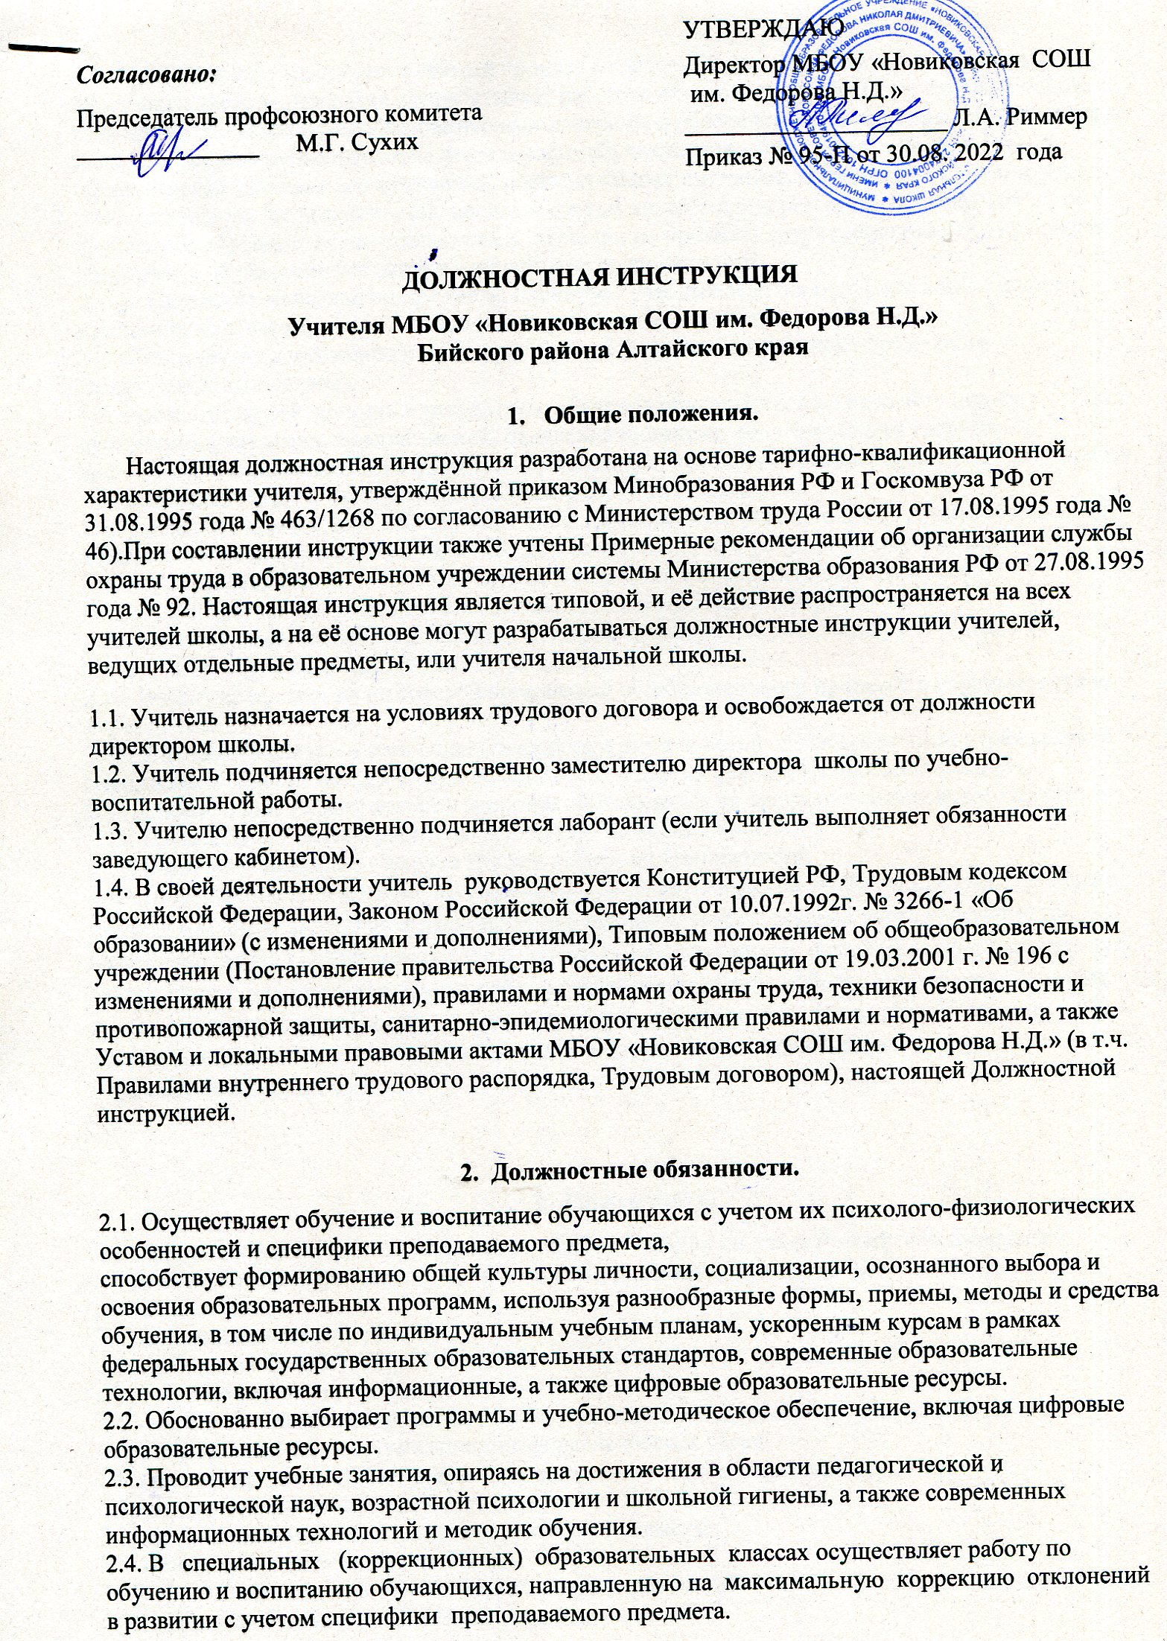*Согласовано:***

Председатель профсоюзного комитета      _______________      М.Г. Сухих

**ДОЛЖНОСТНАЯ ИНСТРУКЦИЯ**

**Учителя МБОУ «Новиковская СОШ им. Федорова Н.Д.»**

**Бийского района Алтайского края**

1. **Общие положения.**

            Настоящая должностная инструкция разработана на основе тарифно-квалификационной характеристики учителя, утверждённой приказом Минобразования РФ и Госкомвуза РФ от 31.08.1995 года № 463/1268 по согласованию с Министерством труда России от 17.08.1995 года № 46).При составлении инструкции также учтены Примерные рекомендации об организации службы охраны труда в образовательном учреждении системы Министерства образования РФ от 27.08.1995 года № 92. Настоящая инструкция является типовой, и её действие распространяется на всех учителей школы, а на её основе могут разрабатываться должностные инструкции учителей, ведущих отдельные предметы, или учителя начальной школы.

1.1. Учитель назначается на условиях трудового договора и освобождается от должности  директором школы.

1.2. Учитель подчиняется непосредственно заместителю директора  школы по учебно-воспитательной работы.

1.3. Учителю непосредственно подчиняется лаборант (если учитель выполняет обязанности заведующего кабинетом).

1.4. В своей деятельности учитель  руководствуется Конституцией РФ, Трудовым кодексом Российской Федерации, Законом Российской Федерации от 10.07.1992г. № 3266-1 «Об образовании» (с изменениями и дополнениями), Типовым положением об общеобразовательном учреждении (Постановление правительства Российской Федерации от 19.03.2001 г. № 196 с изменениями и дополнениями), правилами и нормами охраны труда, техники безопасности и противопожарной защиты, санитарно-эпидемиологическими правилами и нормативами, а также Уставом и локальными правовыми актами МБОУ «Новиковская СОШ им. Федорова Н.Д.» (в т.ч. Правилами внутреннего трудового распорядка, Трудовым договором), настоящей Должностной инструкцией.

**2.  Должностные обязанности.**

2.1. Осуществляет обучение и воспитание обучающихся с учетом их психолого-физиологических особенностей и специфики преподаваемого предмета,

способствует формированию общей культуры личности, социализации, осознанного выбора и освоения образовательных программ, используя разнообразные формы, приемы, методы и средства обучения, в том числе по индивидуальным учебным планам, ускоренным курсам в рамках федеральных государственных образовательных стандартов, современные образовательные технологии, включая информационные, а также цифровые образовательные ресурсы.

2.2. Обоснованно выбирает программы и учебно-методическое обеспечение, включая цифровые образовательные ресурсы.

2.3. Проводит учебные занятия, опираясь на достижения в области педагогической и психологической наук, возрастной психологии и школьной гигиены, а также современных информационных технологий и методик обучения.

2.4. В   специальных   (коррекционных)  образовательных  классах осуществляет работу по обучению и воспитанию обучающихся, направленную на  максимальную  коррекцию  отклонений  в развитии с учетом специфики  преподаваемого предмета.

2.5. Планирует и осуществляет учебный процесс в соответствии с образовательной программой образовательного учреждения, разрабатывает рабочую программу по предмету, курсу на основе примерных основных общеобразовательных программ и обеспечивает ее выполнение, организуя и поддерживая разнообразные виды деятельности обучающихся, ориентируясь на личность обучающегося, развитие его мотивации, познавательных интересов, способностей, организует самостоятельную деятельность обучающихся, в том числе исследовательскую, реализует проблемное обучение, осуществляет связь обучения по предмету (курсу, программе) с практикой, обсуждает с обучающимися актуальные события современности.

Планирует материал по предмету, планирует учебные занятия поурочно в письменном, электронном, печатном виде или использует печатные варианты.

2.6. Обеспечивает достижение и подтверждение обучающимися уровней образования (образовательных цензов).

2.7. Оценивает эффективность и результаты  обучения обучающихся по предмету (курсу, программе), учитывая освоение знаний, овладение умениями, развитие опыта творческой деятельности, познавательного интереса обучающихся, используя компьютерные технологии, в т.ч. текстовые редакторы и электронные таблицы в своей деятельности.

2.8. Соблюдает права и свободы обучающихся, поддерживает учебную дисциплину, режим посещения занятий, уважая человеческое достоинство, честь и репутацию обучающихся.

2.9. Осуществляет контрольно-оценочную деятельность в образовательном процессе с использованием современных способов оценивания в условиях информационно-коммуникационных технологий (ведение электронных форм документации, в том числе электронного журнала и дневников обучающихся).

2.10. Вносит предложения по совершенствованию образовательного процесса в образовательном учреждении.

2.11. Участвует в деятельности педагогического и иных советов образовательного учреждения, а также в деятельности методических объединений и других формах методической работы.

2.12. Обеспечивает охрану жизни и здоровья обучающихся во время образовательного процесса.

2.13. Осуществляет связь с родителями (лицами, их заменяющими).

2.14. Выполняет правила по охране труда и пожарной безопасности.

2.15. Подготавливает основную документацию: рабочая программа учебного предмета, учебного курса (в том числе внеурочной деятельности), учебного модуля; журнал учета успеваемости; журнал внеурочной деятельности (для педагогических работников, осуществляющих внеурочную деятельность); план воспитательной работы (для педагогических работников, осуществляющих функции классного руководства); характеристика на обучающегося (по запросу). Остальная документация ведется в соответствии и положениями и иными локальными актами образовательного учреждения.

**3. Должен знать:**

3.1. Приоритетные направления развития образовательной системы Российской Федерации;

3.2. законы и иные нормативные правовые акты, регламентирующие образовательную деятельность;

3.3. Конвенцию о правах ребенка;

3.4. требования ФГОС НОО, ФГОС ООО и рекомендации по их реализации в общеобразовательном учреждении;

3.5. основы общетеоретических дисциплин в объеме, необходимом для решения педагогических, научно-методических и организационно-управленческих задач;

3.6. педагогику, психологию, возрастную физиологию; школьную гигиену;

3.7. методику преподавания предмета;

3.8. программы и учебники по преподаваемому предмету;

3.9. методику воспитательной работы;

3.10. требования к оснащению и оборудованию учебных кабинетов и подсобных помещений к ним;

3.11. средства обучения и их дидактические возможности;

3.12. основы научной организации труда;

3.13. нормативные документы по вопросам обучения и воспитания детей и молодежи;

3.14. теорию и методы управления образовательными системами;

3.15. современные педагогические технологии продуктивного, дифференцированного обучения, реализации компетентностного подхода, развивающего обучения;

3.16. методы убеждения, аргументации своей позиции, установления контактов с обучающимися разного возраста, их родителями (лицами, их заменяющими), коллегами по работе;

3.17. технологии диагностики причин конфликтных ситуаций, их профилактики и разрешения;

3.18. основы экологии, экономики,  социологии;

3.19. трудовое законодательство;

3.20. основы работы с текстовыми редакторами, электронными таблицами, электронной почтой и браузерами, мультимедийным оборудованием;

3.21. правила внутреннего трудового распорядка образовательного учреждения;

3.22. правила по охране труда и пожарной безопасности.

**4. Права**

Учитель имеет право:

4.1. выбирать:

- обоснованно и использовать при работе с обучающимися программы и учебно-методическое обеспечение, включая цифровые образовательные ресурсы из числа, утвержденных школой;

- систему промежуточной аттестации обучающихся из числа, утвержденных школой;

4.2. давать:

- обязательные распоряжения ученикам во время занятий;

4.3. принимать участие:

- в разработке учебного плана и образовательной программы;

- в принятии решений Педагогического совета и любых других школьных коллегиальных органов управления;

4.4. вносить предложения:

- о начале, прекращении или приостановлении конкретных методических, воспитательных или инновационных проектов;

- по совершенствованию учебно-воспитательной, экспериментальной и методической работы;

4.5. запрашивать:

- у руководства, получать и использовать информационные материалы и нормативно-правовые документы, необходимые для исполнения своих должностных обязанностей;

4.6. приглашать:

- от имени школы родителей (законных представителей) для информирования их об учебных успехах и проблемах их детей, нарушениях их детьми Правил поведения для обучающихся, Устава школы;

4.7. требовать:

- от обучающихся соблюдения Правил поведения для обучающихся, выполнения Устава школы;

- от любых посторонних лиц покинуть закрепленное за ним помещение, если на посещение не было дано разрешение администрации;

4.8. повышать:

- свою квалификацию.

**5. Ответственность**

5.1. За неисполнение или ненадлежащее исполнение без уважительных причин Устава и Правил внутреннего трудового распорядка школы, законных распоряжений директора школы и иных локальных нормативных актов, должностных обязанностей, установленных настоящей Инструкцией, в том числе за не использование прав, предоставленных настоящей Инструкцией, повлекшее дезорганизацию образовательного процесса, учитель несет дисциплинарную ответственность в порядке, определенном трудовым законодательством. За грубое нарушение трудовых обязанностей в качестве дисциплинарного наказания может быть применено увольнение.

5.2. За применение, в том числе однократное, методов воспитания, связанных с физическим и (или) психическим насилием над личностью обучающегося, учитель может быть освобожден от занимаемой должности в соответствии с трудовым законодательством и Законом Российской Федерации «Об образовании».

5.3. За нарушение правил пожарной безопасности, охраны труда, санитарно-гигиенических правил организации учебно-воспитательного процесса учитель привлекается к административной ответственности в порядке и в случаях, предусмотренных административным законодательством.

5.4. За виновное причинение школе или участникам образовательного процесса ущерба (в том числе морального) в связи с исполнением (неисполнением) своих должностных обязанностей, а также прав, предоставленных настоящей Инструкцией, учитель несет материальную ответственность в порядке и в пределах, установленных трудовым и (или) гражданским законодательством.

**6. Взаимоотношения. Связи по должности**

Учитель:

6.1. работает в соответствии с нагрузкой по расписанию, утвержденному директором школы;

6.2. самостоятельно планирует свою работу на каждый учебный год и каждую учебную четверть в соответствии с учебным планом школы и утвержденной программой. План работы утверждается непосредственным руководителем не позднее пяти дней с начала планируемого периода;

6.3. представляет непосредственному руководителю письменный отчет о своей деятельности объемом не более двух машинописных страниц в течение 5 дней по окончании каждого учебного года;

6.4. получает от директора школы и (или) его заместителей информацию нормативно-правового и организационно-методического характера, знакомится под расписку с соответствующими документами;

6.5. систематически обменивается информацией по вопросам, входящим в свою компетенцию с другими педагогами;

6.6. передает своему непосредственному руководителю информацию, полученную на совещаниях и конференциях, непосредственно после ее получения.

**7 .Требования к квалификации**.

Высшее профессиональное образование или среднее профессиональное образование по направлению подготовки "Образование и педагогика" или в области, соответствующей преподаваемому предмету, без предъявления требований к стажу работы либо высшее профессиональное образование или среднее профессиональное образование и дополнительное профессиональное образование по направлению деятельности в образовательном учреждении без предъявления требований к стажу работы.

***В случае выполнения обязанностей классного руководителя:***

**Ежедневно:**

- организует различные формы индивидуальной и групповой работы с обучающимися;

- контролирует: посещаемость учебных занятий обучающихся;

- успеваемость обучающихся;

- организацию питания обучающихся;

- соблюдение установленных требований к внешнему виду обучающихся;

- оказывает помощь органам ученического самоуправления класса.

**Еженедельно:**

* проверяет дневники обучающихся;
* анализирует состояние успеваемости в классе;
* проводит классный час в соответствии с планом воспитательной работы и расписанием
* организует работу с родителями (лицами, их заменяющими);
* проводит работу с учителями-предметниками, работающими в классе.

**В течение учебной четверти:**

* участвует в работе методического объединения классных руководителей;
* проводит анализ выполнения и коррекцию плана воспитательной работы  с классом;
* заполняет классный журнал обучающихся;
* проводит классное родительское собрание;
* представляет заместителю директора по ВР отчёт об успеваемости
* обучающихся класса за четверть.

**Ежегодно**:

* оформляет личные дела обучающихся;
* анализирует состояние воспитательной работы в классе и уровень воспитанности обучающихся в течение года;
* составляет программу воспитательной работы с классом;
* собирает и представляет в администрацию школы статотчётность (успеваемость, материалы для отчёта по форме ОШ-1, трудоустройство выпускников и т.д.)

**В каникулярное время**:

* организует работу с классом по дополнительному плану;
* организует и контролирует занятость обучающихся «группы риска».

***В случае выполнения обязанностей  заведующего кабинетом:***

-контролирует целевое использование кабинета;

-организует пополнение кабинета оборудованием, приборами и другим имуществом;

-обеспечивает сохранность имущества, оборудования и наглядных пособий;

-участвует в установленном порядке в инвентаризации и списании имущества кабинета;

-разрабатывает и периодически пересматривает (не реже 1раза в 5 лет) инструкции по охране труда,  -

-представляет их на утверждение директору;

-вносит предложения по улучшению условий труда и учёбы для включения в соглашение по охране труда;

-не допускает проведение занятий, сопряженных с опасностью для жизни и здоровья обучающихся и работников школы с извещением об этом заместителя директора школы по УВР;

-обеспечивает кабинет наглядной агитацией по вопросам обеспечения безопасности жизнедеятельности.

С инструкцией ознакомлен:________________ _______________________

***С инструкцией ознакомлен(а):***

Заместитель директора по учебной   работе____________ Т.В. Дорохова

Заместитель директора по  воспитательной работе____________ С.М. Скрипкина